100考点最新模拟题千题精练17-20
第十七部分 物理思维方法
二十、合成与分解
二．计算题
1．（2018北京西城二模）
合成与分解是物理常用的一种研究问题的方法，如研究复杂的运动就可以将其分解成两个简单的运动来研究。请应用所学物理知识与方法，思考并解决以下问题。

[来源:学|科|网Z|X|X|K]
（1）如图1所示，将一小球以v₀=20m/s的初速度从坐标轴原点O水平抛出，两束平行光分别沿着与坐标轴平行的方向照射小球，在两个坐标轴上留下了小球的两个“影子”，影子的位移和速度描述了小球在x、y两个方向的运动。不计空气阻力的影响，g =10m/s²。
a．分析说明两个“影子”分别做什么运动；
b．经过时间t = 2s小球到达如图1所示的位置，求此时小球的速度v。
（2）如图2所示，把一个有孔的小球A装在轻质弹簧的一端，弹簧的另一端固定，小球穿在沿水平x轴的光滑杆上，能够在杆上自由滑动。把小球沿x轴拉开一段距离，小球将做振幅为R的振动，O为振动的平衡位置。另一小球B在竖直平面内以O′为圆心，在电动机的带动下，沿顺时针方向做半为径R的匀速圆周运动。O与O′在同一竖直线上。用竖直向下的平行光照射小球B，适当调整B的转速，可以观察到，小球B在x方向上的“影子”和小球A在任何瞬间都重合。已知弹簧劲度系数为k，小球A的质量为m，弹簧的弹性势能表达式为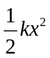，其中k是弹簧的劲度系数，x是弹簧的形变量。
a．请结合以上实验证明：小球A振动的周期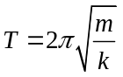。
b．简谐运动的一种定义是：如果质点的位移x与时间t的关系遵从正弦函数的规律，即它的振动图像（x-t图像）是一条正弦曲线，这样的振动叫做简谐运动。请根据这个定义并结合以上实验证明：小球A在弹簧作用下的振动是简谐运动，并写出用已知量表示的位移x与时间t关系的表达式。
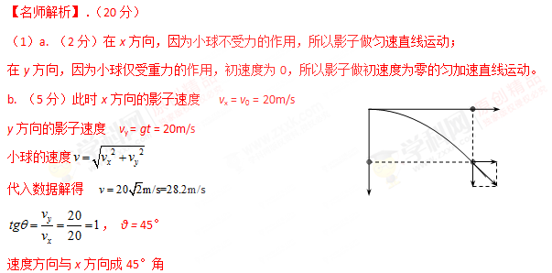
（2）a. （6分）以小球A为研究对象，设它经过平衡位置O时的速度为v，当它从O运动到最大位移处，根据机械能守恒有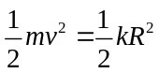，由此得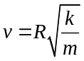 ①。
由题中实验可知，小球B在x方向上的“影子”的速度时刻与小球A的相等，A经过O点的速度v与B经过最低点的速度相等，即小球B做匀速圆周运动的线速度也为v。小球A振动的周期与小球B做圆周运动的周期相等。
根据圆周运动周期公式，小球B的运动周期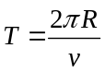 ②
联立①②两式得小球B的运动周期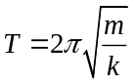
所以小球A的振动周期也为
b. （7分）设小球B做圆周运动的角速度为ω。
设小球A从O向右运动、小球B从
最高点向右运动开始计时，经过时间t，
小球B与O′ 的连线与竖直方向成φ角，
小球B在x方向上的位移 x = Rsinφ = Rsinωt
根据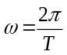，联立以上各式得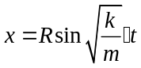
由题中实验可知B在x方向上的“影子”和A在任何瞬间都重合
即小球A的位移规律也为，其中R、k、m为常量
所以，小球A的运动是简谐运动。

2.(2018·西湖高级中学月考)某市规划建设一新机场，请你帮助设计飞机跑道．飞机质量为5×10⁴ kg，假设飞机在加速滑行过程中牵引力恒为F＝8×10⁴ N，受到的阻力恒为F_{f}＝2×10⁴ N，起飞速度v＝80 m/s.
(1)从开始滑行到起飞的过程中飞机的位移是多大？
(2)如果飞机在达到起飞速度的瞬间因故需要停止起飞，立即采取制动措施后能以4 m/s²的加速度减速，为确保飞机不滑出跑道，则跑道的长度至少多长？
【参考答案】 (1)2 667 m (2)3 467 m
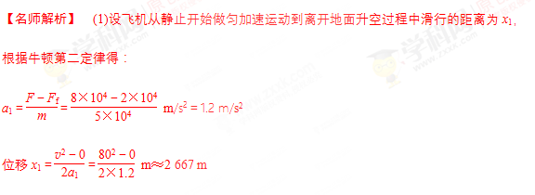
(2)设飞机做匀减速直线运动的位移为x₂，
则x₂＝＝ m＝800 m
所以跑道的长度至少为x＝x₁＋x₂＝2 667 m＋800 m＝3 467 m
3．(2018·杭州地区期末)质量为20 kg的箱子放在水平地面上，箱子与地面间的动摩擦因数为0.5，现用与水平方向成37°角的100 N的力拉箱子，如图2所示，箱子从静止开始运动(已知sin 37°＝0.6，cos37°＝0.8，g＝10 m/s²)．
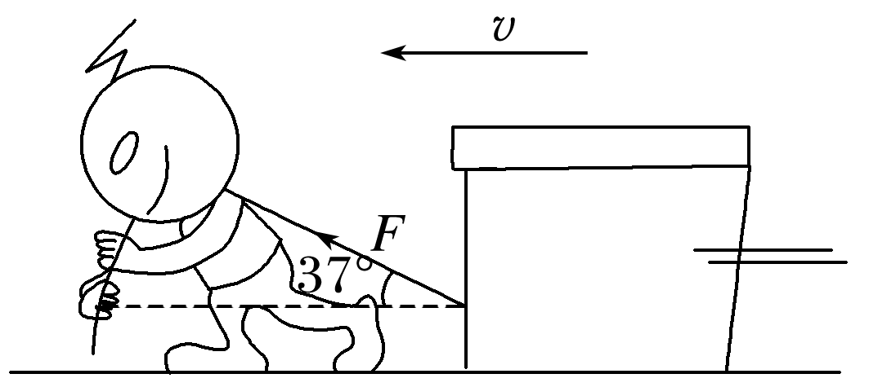
图2
(1)求2 s末撤去拉力时箱子的速度大小；[来源:学,科,网]
(2)求2 s末撤去拉力后箱子继续运动多长时间才能停止运动．[来源:学科网ZXXK]
4．(1)1 m/s (2)0.2 s
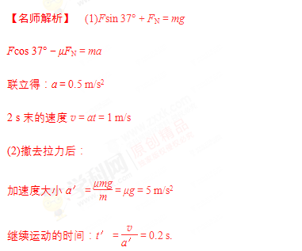
4．（18分）（2018北京大兴一模）2022年冬奥会将在北京举行，届时会有许多精彩刺激的比赛，单板高山滑雪U形池就是其中之一。它的场地是长约120米，深为4.5米，宽 15米的U形滑道（两边竖直雪道与池底雪道由圆弧雪道连接组成，横截面像U字形状），整条赛道的平均坡度18°．选手在高处助滑后从U形池一侧边缘（示意图中A点）进入赛道，沿U型池滑行至另一侧竖直轨道，从B点跃起在空中做出各种抓板旋转等动作，完成动作落入轨道再滑向对侧，如此反复跃起完成难度不同的动作，直至滑出赛道完成比赛，裁判根据选手完成动作的难易和效果打分。
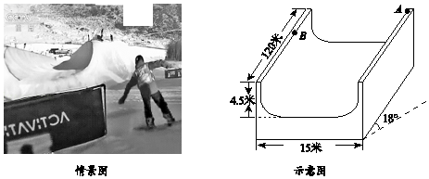
（1）选手出发时要先经过一段倾斜坡道助滑（如情景图），设坡度倾角为α，滑板与雪面的动摩擦因数为μ，当地的重力加速度为g，求选手沿此斜面坡道向下滑行的加速度大小。[来源:学科网]
（2）在高中物理学习中，对于复杂的运动往往采用分解的研究方法，比如对平抛运动的研究。
a．运动员沿U形池从A滑行到B的过程是一个复杂的运动，请你用分解的方法来研究这个运动，并描述你的分解结果。
b..在平昌冬奥会上，传奇名将肖恩•怀特在赛道边缘跃起时以外转1440°（以身体为轴外转四周）超高难度的动作夺得该项目的冠军，为了简化以达到对特定问题的求解，此过程中他可视为质点，设每转一周最小用时0.5秒，他起跳时速度与竖直赛道在同一平面内，与竖直向上的夹角为20°，下落到与起跳点同一高度前要完成全部动作，全过程忽略空气阻力，求他起跳的最小速度为多少？
（g取10m/s² sin20°=0.34 cos20°=0.94）
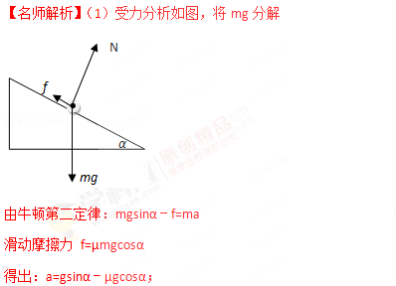
（2）a．可以将该运动沿滑道坡度方向和U型截面方向分解；
沿坡道方向可能做匀速直线或匀加速直线运动；
沿截面方向做自由落体运动，圆周运动，匀减速直线运动，竖直上抛运动。
b．以身体为轴外转四周，每转一周最小用时0.5s，完成动作总用时T=2s
将选手的运动分解为水平和竖直两个分运动，竖直方向上匀变速直线运动。
上升过程运动时间 T₁==1s
出发时速度的竖直分量：v_{y}=gt₁=10m/s
出发时最小速度 v=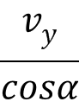=10.6m/s
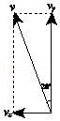
答：（1）选手沿此斜面坡道向下滑行的加速度大小为gsinα﹣μgcosα；
（2）a．可以将该运动沿滑道坡度方向和U型截面方向分解；沿坡道方向可能做匀速直线或匀加速直线运动；沿截面方向做自由落体运动，圆周运动，匀减速直线运动，竖直上抛运动；
b..他起跳的最小速度为10.6m/s。
5. (2018江苏七市三模)如图甲所示，真空室中电极K发出的电子(初速不计)经电场加速后，由小孔P沿两水平金属板M、N的中心线射入板间，加速电压为U₀，M、N板长为L，两板相距.加在M、N两板间电压u随时间t变化关系为u_{MN}＝sin，如图乙所示．把两板间的电场看成匀强电场，忽略板外电场．在每个电子通过电场区域的极短时间内，电场可视作恒定．两板右侧放一记录圆筒，筒左侧边缘与极板右端相距，筒绕其竖直轴匀速转动，周期为T，筒的周长为s，筒上坐标纸的高为，以t＝0时电子打到坐标纸上的点作为xOy坐标系的原点，竖直向上为y轴正方向．已知电子电荷量为e，质量为m，重力忽略不计．
(1) 求穿过水平金属板的电子在板间运动的时间t；
(2) 通过计算，在示意图丙中画出电子打到坐标纸上的点形成的图线；
(3) 为使从N板右端下边缘飞出的电子打不到圆筒坐标纸上，在M、N右侧和圆筒左侧区域加一垂直于纸面的匀强磁场，磁感应强度B应满足什么条件？
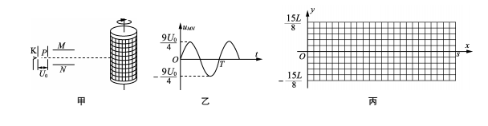

【名师解析】．（16分）（1）设电子经加速电压加速后的速度为v₀，则
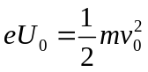，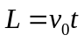 （2分）
解得 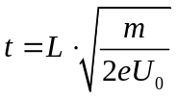 （2分）[来源:学.科.网Z.X.X.K]
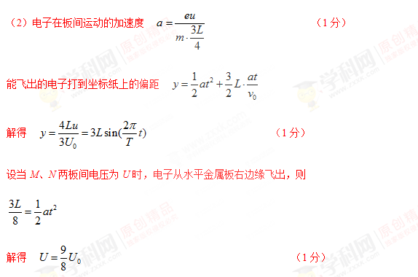
故在一个周期中的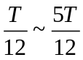、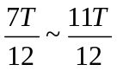时间内，电子打在M、N板上，画出电子打到坐标纸上的点形成的图线如图所示(正弦曲线的一部分)．（3分）

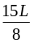
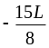

（3）设从N板右端下边缘飞出时的电子速度与水平方向的夹角为θ，速度大小为v，则
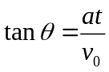， 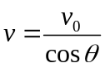
解得 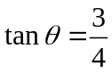，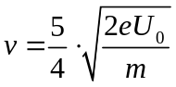 （2分）
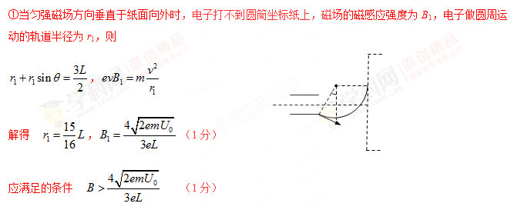
②当匀强磁场方向垂直于纸面向里时，电子打不到圆筒坐标纸上，磁场的磁感应强度为B₂，电子做圆周运动的轨道半径为r₂，则
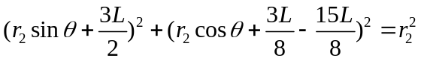，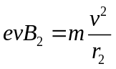
解得 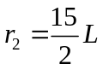，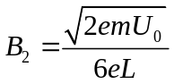 （1分）
应满足的条件 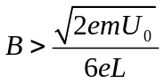 （1分）

